C.CONDOMINE Coordonatrice
CFA
Secrétariat CFA
Professeurs Enseignement Professionnel
Entretien des locaux
N. BREDARIOL
F. DEYRIS
M. GIACOMINI
N. VIVES
T.PERDRIAUD
Restauration
R.FOURCADE
Responsable Restauration
J. SAHUGUETTE
R. SEIGNAN
L. SUDERIE Restauration
S. ARIAS Assistante
Sociale
Professeurs Enseignement Général
S. LALBENQUE Magasinage des
Ateliers

O. LAREE Maintenance des Bâtiments
et Espaces Extérieurs
Entretien Général Accueil
N. VIVES
T.PERDRIAUD
J. LAREE Secrétariat de
Gestion

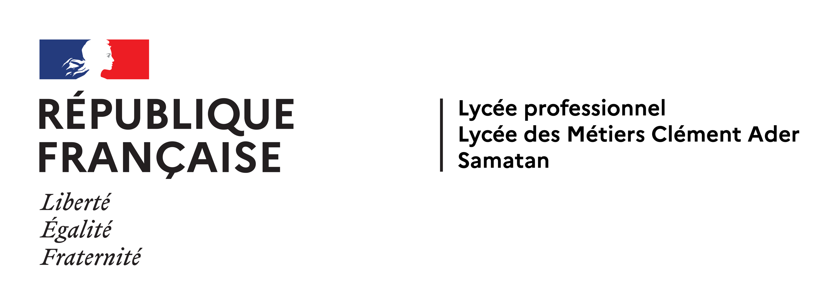
ORGANIGRAMME 2025-2026

PROVISEUR
J-P. RIVANO


AGENT COMPTABLE
C. DELLARD
DDFPT
A. DESTRUEL
Services Généraux
Secrétariat de direction
K. CANO
PÔLE LOGISTIQUE
PÔLE VIE DE L’ÉLÈVE
PÔLE GRH
Gestion Matérielle, Financière et Comptable
Gestion Réseaux et Informatique

Entretien Général et Maintenance

Pédagogie

Vie Scolaire

Orientation
Santé Social
Gestion des Personnels
C. DELLARD Adjointe
Gestionnaire

S.PAGOTTO
Responsable
M. H LAUNAY Documentaliste
M. / Mme
Psychologue Education Nationale
C. AUGUSTIN Infirmière
K. CANO

S. DUJARDIN
A. REBAHI
L.FILHOL
C.MONTOUX
E.LASSEGUETTE
A.PANAHI
E. SANAGUSTIN

AED
Mme BLOTAS
M. GOYER
CPE

